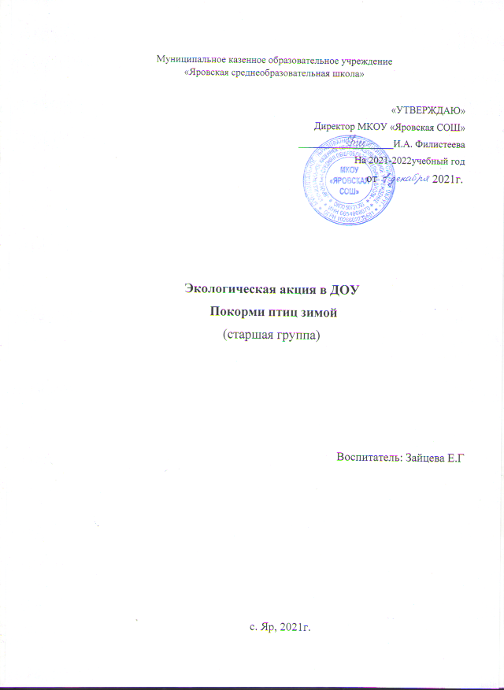

В нашем детском саду в 2021 году проводилась  акция «Покорми птиц зимой».

Количество участвующих: 18 детей средней группы «Зайчата»

Цель акции – привлечь внимание детей и взрослых к зимующим птицам, чтобы облегчить для них период зимовки, а также повысить уровень экологической активности населения. Зима для птиц – самое трудное время года: много пернатых погибает от холода и голода. Птицы прилетают к нашим жилищам за помощью, и мы должны помочь пережить зиму пернатым друзьям.

Такая работа способствует развитию познавательной активности, нравственного самосознания ребёнка средствами экологического образования, и являются прекрасной возможностью проявить сочувствие и доброту. А привлечение родителей способствует укреплению внутрисемейных связей, формированию добрых семейных традиций, вызывает у детей чувство гордости за себя и свою семью.

Подкормка зимующих птиц приносит пользу не только пернатым, но и является значимой в обучении и воспитании детей. Дети через беседы, познавательные занятия и наблюдения узнают о различных видах птиц своей местности, узнают характерные особенности внешнего вида, поведения. Учатся заботиться о пернатых, испытывают радость от осознания того, что, подкармливая птиц, можно спасти их от гибели.

В рамках реализации акции родители с детьми изготовили из бросового материала кормушки для птиц. У каждого они получились разные, но сделаны с душой, с теплом.

Эти [кормушки были развешаны на нашем участке](https://www.maam.ru/obrazovanie/kormushka) и организована регулярная подкормка птиц.

Покормите птиц зимой

Пусть со всех концов,

К вам слетятся, как домой,

Стайки на крыльцо.

Сколько гибнет их – не счесть

Видеть тяжело.

А ведь в нашем сердце есть

И для птиц тепло.

Приучите птиц в мороз

К своему окну,

Чтоб без песен не пришлось

Нам встречать весну!

